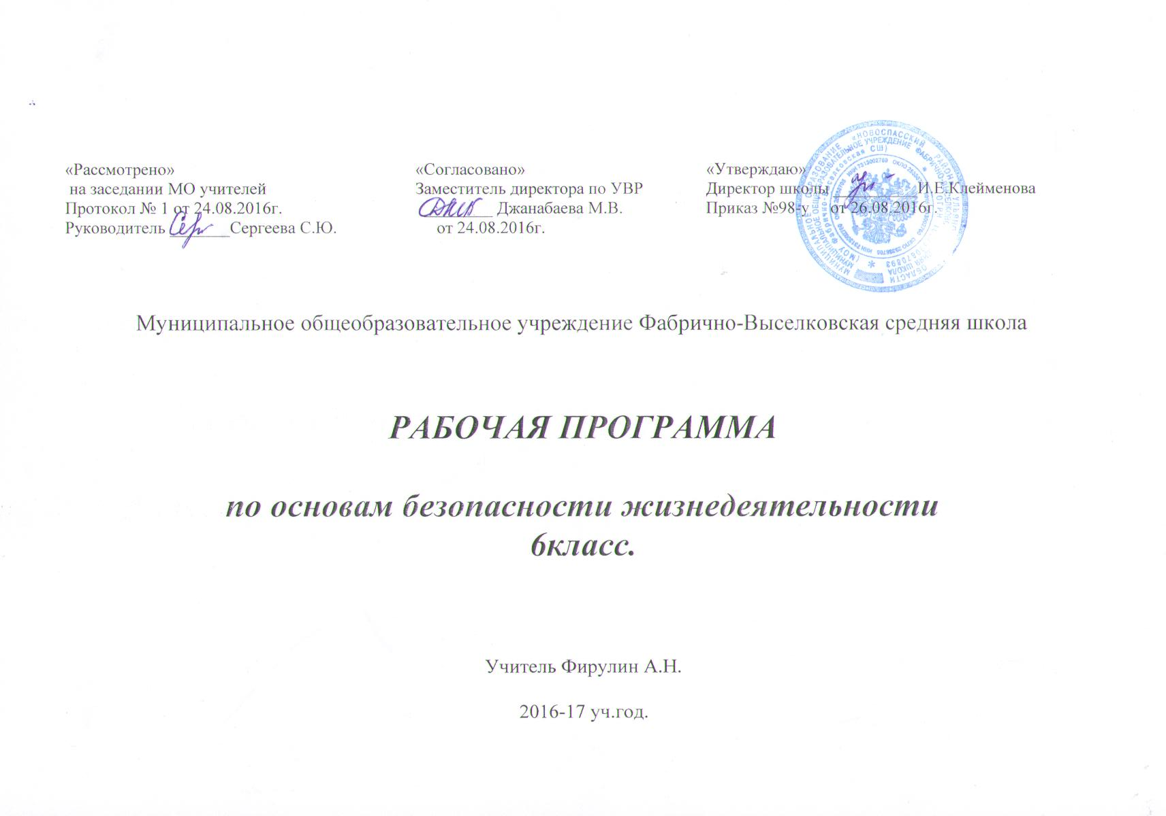
Пояснительная записка
Данная рабочая программа разработана на основе:
1. Закона РФ «об образовании в Российской Федерации» №273-ФЗ от 29 декабря 2012 года (статьи 12,13,19,28,30,47);
2.Федеральным государственным образовательным стандартом основного общего образования (утвержден приказом Министерства образования и науки РФ от 17.12.2010г. №1897 с изменениями);
3. Приказом Министерства образования и науки РФ от 31.12.2015г.г. №1577 «О внесении изменений в федеральный государственный образовательный стандарт основного общего образования, утвержденный приказом Министерства образования и науки РФ» от 17.12.2010г. №1897».
4. Учебным планом муниципального общеобразовательного учреждения
Фабрично-Выселковская средняя школа на 2016-2017 учебный год.
5. Основы безопасности жизнедеятельности. Рабочие программы. Предметная
линия учебников под редакцией А.Т. Смирнова. 5 – 9 классы: пособие для учителей общеобразоват. учреждений / [А.Т. Смирнов, Б.О.Хренников] – М. Просвещение, 2012

Подготовка подрастающего поколения россиян в области безопасности жизнедеятельности должна основываться на комплексном подходе к формированию у подростков современного уровня культуры безопасности, индивидуальной системы здорового образа жизни, антиэкстремистского мышления и антитеррористического поведения.
Учебный курс «Основы безопасности жизнедеятельности» в 6-ом классе строится так, чтобы были достигнуты следующие цели:
- безопасное поведение учащихся в чрезвычайных ситуациях природного, техногенного и социального характера;
- понимание каждым учащимся важности сбережения и защиты личного здоровья как индивидуальной и общественной ценности;
- принятие учащимися ценностей гражданского общества: прав человека, правового государства, ценностей семьи, справедливости судов и ответственности власти;
- антиэкстремистское мышление и антитеррористическое поведение учащихся, в том числе нетерпимость к действиям и влияниям, представляющим угрозу для жизни человека;
- отрицательное отношение учащихся к приёму психоактивных веществ, в том числе наркотиков;
- готовность и способность учащихся к нравственному самосовершенствованию.
- приобретение учащимися теоретических и практических навыков;
- психологическая подготовка при возникновении опасных ситуаций в автономных условиях существования;
- умение правильно действовать в условиях активного отдыха на природе.

Достижение этих целей обеспечивается решением таких учебных задач, как:
- формирование у учащихся модели безопасного поведения в повседневной жизни, в транспортной среде и в чрезвычайных ситуациях природного, техногенного и социального характера;
- формирование индивидуальной системы здорового образа жизни;
- выработка у учащихся антиэкстремистской и антитеррористической личностной позиции и отрицательного отношения к психоактивным веществам и асоциальному поведению.
Курс «Основы безопасности жизнедеятельности» в основной общеобразовательной школе направлен на достижение следующих целей:
- освоение знаний о здоровом образе жизни; об опасных и чрезвычайных ситуациях и основах безопасного поведения при их возникновении;
- развитие качеств личности, необходимых для ведения здорового образа жизни, обеспечения безопасного поведения в опасных и чрезвычайных ситуациях;
- воспитание чувства ответственности за личную безопасность, ценностного отношения к своему здоровью и жизни;
- овладение умениями предвидеть потенциальные опасности и правильно действовать в случае их наступления, использовать средства индивидуальной и коллективной защиты, оказывать первую медицинскую помощь.
Учащиеся должны знать/понимать:
- основы здорового образа жизни; факторы, укрепляющие и разрушающие здоровье; вредные привычки и правила их профилактики;
- правила безопасного поведения в чрезвычайных ситуациях социального, природного и техногенного характера;
- способы безопасного поведения в природной среде: ориентирование на местности, подача сигналов бедствия, добывание огня, воды и пищи, сооружение временного укрытия;
уметь:
- действовать при возникновении пожара в жилище и использовать подручные средства для ликвидации очагов возгорания;
- соблюдать правила поведения на воде и оказывать помощь утопающему;
- оказывать первую медицинскую помощь при ожогах, отморожениях, ушибах, кровотечениях;
- пользоваться средствами индивидуальной защиты (противогазом, респиратором, ватно-марлевой повязкой, домашней медицинской аптечкой) и средствами коллективной защиты;
- правильно вести себя в криминогенных ситуациях и в местах большого скопления людей;
- действовать по сигналу «Внимание всем!», комплектовать минимально необходимый набор документов, вещей и продуктов питания в случае эвакуации;
использовать приобретённые знания и умения в практической деятельности и повседневной жизни для:
- обеспечения личной безопасности на улицах и дорогах;
- соблюдение мер предосторожности и правил поведения пассажиров в общественном транспорте;
- пользования бытовыми приборами и инструментами;
- проявление бдительности при угрозе террористического акта;
- обращения (вызова) в случае необходимости в соответствующие службы экстренной помощи.
Общая характеристика курса
Изучение данного курса предполагает получение учащимися углубленных знаний по обеспечению личной безопасности во время активного отдыха на природе, общения с естественной природной средой.
- формирования у учащихся основных понятий об опасных и чрезвычайных ситуациях в повседневной жизни, об их последствиях для здоровья и жизни человека;
- выработки у них сознательного и ответственного отношения к личной безопасности, безопасности окружающих;
- приобретение учащимися способности сохранять жизнь и здоровье в неблагоприятных и угрожающих жизни условиях и умения адекватно реагировать на различные опасные ситуации с учётом своих возможностей;
- формирования у учащихся антиэкстремистского и антитеррористического поведения, отрицательного отношения к приёму психоактивных веществ, в том числе наркотиков.
- повышение уровня знаний и навыков в обеспечении безопасности жизнедеятельности при возникновении опасных и чрезвычайных ситуаций природного характера;
- формирование уверенности в успешном преодолении трудностей и веры в успех при столкновении с опасными и неадекватными ситуациями;
- продолжать повышение уровня знаний по безопасности дорожного движения, а также формирования навыков и умений оказания первой помощи при ранениях и травмах.
Структура курса «Основы безопасности жизнедеятельности»
При модульном построении содержания основного общего образования включает в себя два учебных модуля и семь разделов.
Модуль 1. Безопасность человека в природных условиях.
Раздел 1. Подготовка к активному отдыху на природе.
Раздел 2. Активный отдых на природе и безопасность.
Раздел 3. Дальний (внутренний) и выездной туризм. Меры безопасности.
Раздел 4. Обеспечение безопасности при автономном существовании человека в природной среде.
Раздел 5. Опасные ситуации в природных условиях.
Модуль 2. Основы медицинских знаний и здорового образа жизни.
Раздел 6. Основы медицинских знаний и оказание первой медицинской помощи.
Раздел 7. Здоровье человека и факторы, на него влияющие.
Понятийная база и содержание курса «Основы безопасности жизнедеятельности» основаны на положениях федеральных законов Российской Федерации и других нормативно-правовых актов, в том числе:
- Стратегии национальной безопасности Российской Федерации до 2020 года (утверждена Указом Президента Российской Федерации от 12 мая 2009 года № 537);
- Стратегии государственной антинаркотической политики Российской Федерации до 2020 года (утверждена Указом Президента Российской Федерации от 9 июня 2010 года № 690), а также на Требованиях к результатам освоения основной образовательной программы основного общего образования, представленной в федеральном государственном образовательном стандарте общего образования второго поколения.
Место курса в учебном плане
Курс «Основы безопасности жизнедеятельности» изучается с 5 по 9 классы, из расчёта 1 ч в неделю для каждой параллели.
Решением органов, осуществляющих управление в сфере образования, курс «Основы безопасности жизнедеятельности» может изучаться как обязательный предмет с 5 по 9 классы, что предусмотрено в рабочей программе и учебниках под редакцией А. Т, Смирнова
Планируемые результаты освоения учебного курса
Личностные результаты:
- усвоение правил индивидуального и коллективного безопасного поведения в чрезвычайных ситуациях, угрожающих жизни и здоровью людей, правил поведения на транспорте и на дорогах;
- формирование понимания ценности здорового и безопасного образа жизни;
усвоение гуманистических, демократических и традиционных ценностей многонационального российского общества; воспитание чувства ответственности и долга перед Родиной;
- формирование ответственного отношения к учению, готовности и способности, обучающихся к саморазвитию и самообразованию на основе мотивации к обучению и познанию, осознанному выбору и построению дальнейшей индивидуальной траектории образования на базе ориентировки в мире профессий и профессиональных интересов;
- формирование целостного мировоззрения, соответствующего современному уровню развития науки и общественной практике, учитывающего социальное, культурное, языковое, духовное многообразие современного мира;
- формирование готовности и способности вести диалог с другими людьми и достигать в нём взаимопонимания;
освоение социальных норм, правил поведения, ролей и форм социальной жизни в группах и сообществах, включая взрослые и социальные сообщества;
- развитие правового мышления и компетентности в решении моральных проблем на основе личностного выбора, формирование нравственных чувств и нравственного поведения, осознанного и ответственного отношения к собственным поступкам;
- формирование коммуникативной компетентности в общении и сотрудничестве со сверстниками, старшими и младшими в процессе образовательной, общественно полезной, учебно-исследовательской, творческой и других видов деятельности;
- формирование основ экологической культуры на основе признания ценности жизни во всех её проявлениях и необходимости ответственного, бережного отношения к окружающей среде;
- осознание значения семьи в жизни человека и общества, принятие ценности семейной жизни, уважительное и заботливое отношение к членам своей семьи;
- формирование антиэкстремистского мышления и антитеррористического поведения, потребностей соблюдать нормы здорового образа жизни, осознанно выполнять правила безопасности жизнедеятельности.
Метапредметные результаты:
- умение самостоятельно определять цели своего обучения, ставить и формулировать для себя новые задачи в учёбе и познавательной деятельности, развивать мотивы и интересы своей познавательной деятельности;
- умение самостоятельно планировать пути достижения целей защищённости, в том числе альтернативные осознанно выбирать наиболее эффективные способы решения учебных и познавательных задач;
- умение соотносить свои действия с планируемыми результатами курса, осуществлять контроль своей деятельности в процессе достижения результата, определять способы действий в опасных и чрезвычайных ситуациях в рамках предложенных условий и требований, корректировать свои действия в соответствии с изменяющейся ситуацией;
- умение оценивать правильность выполнения учебной задачи в области безопасности жизнедеятельности, собственные возможности её решения;
- владение основами самоконтроля, самооценки, принятия решений и осуществления осознанного выбора в учебной и познавательной деятельности;
- умение определять понятия, создавать обобщения, устанавливать аналоги, классифицировать, самостоятельно выбирать основания и критерии (например, для классификации опасных и чрезвычайных ситуаций, видов террористической и экстремистской деятельности), устанавливать причинно-следственные связи, строить логическое рассуждение, умозаключение (индуктивное, дедуктивное и по аналогии) и делать выводы;
- умение создавать, применять и преобразовывать знаки и символы, модели и схемы для решения учебных и познавательных задач:
- умение организовывать учебное сотрудничество и совместную деятельность с учителем и сверстниками; работать индивидуально и в группе: находить общее решение и разрешать конфликты на основе согласования позиций и учёта интересов; формулировать, аргументировать и отстаивать своё мнение;
- формирование и развитие компетентности в области использования информационно-коммуникационных технологий;
- освоение приёмов действий в опасных и чрезвычайных ситуациях природного, техногенного и социального характера, в том числе оказание первой помощи пострадавшим;
- формирование умений взаимодействовать с окружающими, выполнять различные социальные роли во время и при ликвидации последствий чрезвычайных ситуаций.
Предметные результаты:
- формирование современной культуры безопасности жизнедеятельности на основе понимания необходимости защиты личности, общества и государства посредством осознания значимости безопасного поведения в условиях чрезвычайных ситуаций природного, техногенного и социального характера;
- формирование убеждения в необходимости безопасного и здорового образа жизни;
- понимание личной и общественной значимости современной культуры безопасности жизнедеятельности;
- понимание роли государства и действующего законодательства в обеспечении национальной безопасности и защиты населения от опасных и чрезвычайных ситуаций природного, техногенного и социального характера, в том числе от экстремизма и терроризма;
- формирование установки на здоровый образ жизни, исключающий употребление алкоголя, наркотиков, курение и нанесение иного вреда здоровью;
- понимание необходимости сохранения природы и окружающей среды для полноценной жизни человека;
- знание основных опасных и чрезвычайных ситуаций природного, техногенного и социального характера, включая экстремизм и терроризм, и их последствия для личности, общества и государства;
- знание и умение применять правила безопасного поведения в условиях опасных и чрезвычайных ситуаций;
- умение оказать первую помощь пострадавшим;
- умение предвидеть возникновение опасных ситуаций по характерным признакам их проявления, а также на основе информации, получаемой из различных источников;
- умение принимать обоснованные решения в конкретной опасной ситуации для минимизации последствий с учётом реально складывающейся обстановки и индивидуальных возможностей.
Планируемые результаты:
- Умение самостоятельно и мотивированно организовывать свою познавательную деятельность (от постановки цели до получения и оценки результата)
- Использование элементов причинно-следственного и структурно-функционального анализа
- Поиск нужной информации по заданной теме в источниках различного типа
- Освоение знаний о безопасном поведении человека в опасных и чрезвычайных ситуациях природного, техногенного и социального характера; о здоровье и здоровом образе жизни; о государственной системе защиты населения от опасных и чрезвычайных ситуаций.
- Воспитание ответственного отношения к окружающей природной среде; к личному здоровью, как индивидуальной, так и общественной ценности; к безопасности личности, общества и государства
- Овладение умениями: предвидеть возникновение опасных и чрезвычайных ситуаций по характерным признакам их появления, а также из анализа специальной информации, получаемой из различных источников; принимать обоснованные решения и план своих действий в конкретной опасной ситуации, с учетом реальной обстановки своих возможностей.

Содержание учебного курса
Основы комплексной безопасности
Обеспечение личной безопасности в повседневной жизни
Пожарная безопасность.
Безопасность на дорогах.
Безопасность в быту.
Безопасность на водоёмах.
Экология и безопасность.
Обеспечение безопасности при активном отдыхе в природных условиях
Подготовка к активному отдыху на природе.
Активный отдых на природе и безопасность.
Дальний (внутренний) и выездной туризм, меры безопасности.
Обеспечение безопасности при автономном существовании человека в природной среде.
Обеспечение безопасности в чрезвычайных ситуациях природного, техногенного и социального характера
Чрезвычайные ситуации природного характера.
Чрезвычайные ситуации техногенного характера.
Современный комплекс проблем безопасности социального характера.
Основы здорового образа жизни
Здоровый образ жизни и его составляющие
Основные понятия о здоровье и здоровом образе жизни.
Составляющие здорового образа жизни.
Факторы, разрушающие здоровье
Вредные привычки и их влияние на здоровье (курение, употребление алкоголя, наркомания).

